Bitácora

Semana 4 - 14/09/26-17/09/26

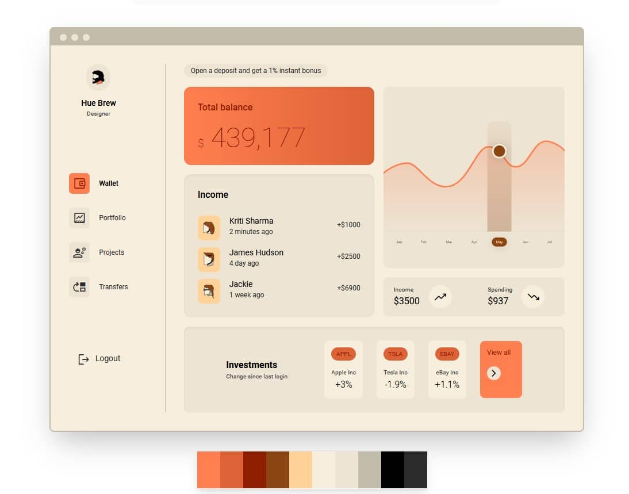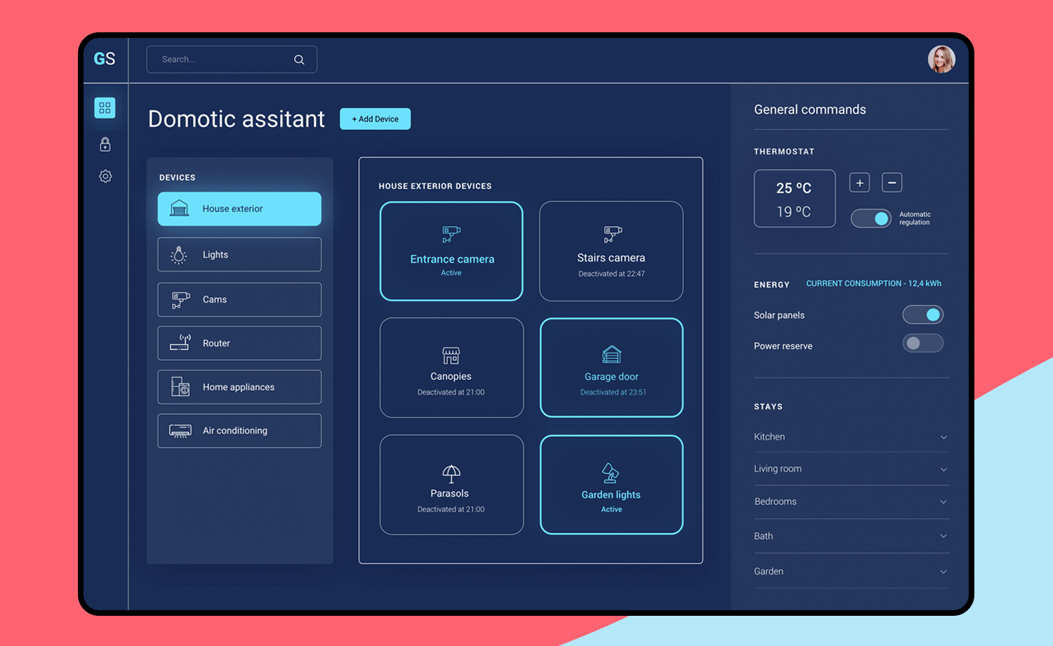

Se buscaron diferentes ejemplos para una interfaz gráfica, después de ver las propuestas decidimos por una representación hecha por el LLM Gemini:

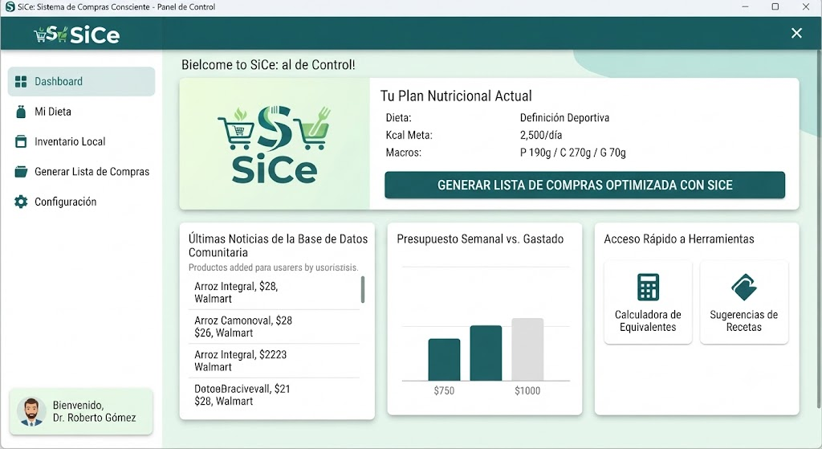

Esto solo se utilizó como base para diseñar el primer borrador en Java de la interfaz gráfica del programa, en base al esquema visual pudimos definir mejor el posible alcance general del programa, estableciendo un panel vertical en el lateral izquierdo (dashboard) con las opciones principales: Mi dieta, inventario, listas de compra, configuración y usuario, acompañado de un panel general de accesos rápidos y paneles visuales como features del programa.
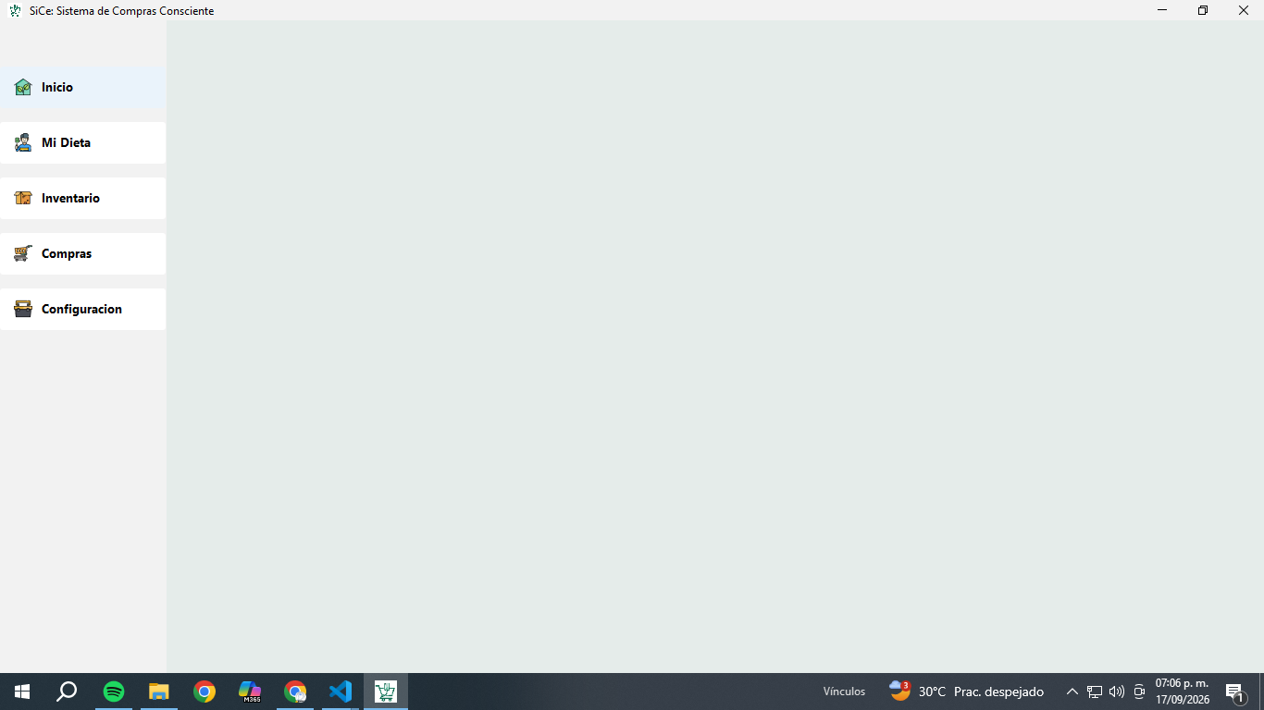
Se desarrolló el primer borrador del programa, hecho con Java Swing, implementación de la clase Base.java para definir la ventana principal, el layout (BorderLayout), el menú lateral (BoxLayout) y los botones con configuración inicial del tema visual FlatLaf para dar una apariencia moderna.

Respecto a la inicialización, se implementó la clase Aranque.java. En ella, se extrajo la configuración del tema FlatLaf y se centralizó dentro de un método estático denominado aplicarTema(). Esto garantiza que el estilo visual sea consistente, sin importar qué ventana se inicie primero. Asimismo, se reubicó el método main en esta clase para establecerla como el punto de entrada centralizado del programa.
Para el sistema de seguridad, se implementó la clase Codigo.java. En esta clase, se desarrolló la lógica necesaria para el envío de correos electrónicos utilizando la librería jakarta.mail, simulando la comunicación del sistema mediante el envío de un token de acceso al usuario.
En cuanto a la interfaz de usuario, se implementó la clase Verificacion.java como una entidad independiente para gestionar la ventana de login. Dicha ventana se diseñó para contener el campo de entrada para el correo y el panel del logotipo. Actualmente, se está trabajando en la conexión del botón "Verificar" para que invoque el método Codigo.enviarCodigo().
Finalmente, se llevó a cabo la evolución de la clase Inicio.java. Esta clase dejó de funcionar como la ventana base y se transformó en el modelo/controlador de la vista principal del Dashboard, la cual se muestra al usuario una vez superada la verificación. Si bien se mantuvo la estructura visual del menú lateral —conservando los botones de Casa, Humano, Caja, Super y Herramienta—, la clase fue desacoplada por completo de la lógica de arranque general.
Se completó la integración del tema visual Carbon (de FlatLaf IntelliJ Themes) como estilo definitivo del sistema, sustituyendo el tema claro utilizado anteriormente. Se definió una paleta de acento en verde-menta, consistente con el logotipo del proyecto, aplicada a los botones, campos de texto y elementos interactivos del sistema, dejando que el resto de la interfaz conserve la paleta oscura predeterminada de Carbon.

Se corrigieron dos errores visuales en el logotipo: la referencia incorrecta al formato del archivo (.jpg en lugar de .png) y la deformación de la imagen al escalarla, resuelta mediante el cálculo proporcional del ancho respecto al alto original, evitando así que el logotipo se viera estirado.

Se identificó y corrigió un problema de contraste en las tarjetas del panel principal (Dashboard): al combinar el tema oscuro Carbon con tarjetas de fondo blanco, el texto heredaba un color claro que lo volvía ilegible. Se solucionó asignando explícitamente un color de texto oscuro a las etiquetas contenidas dentro de dichas tarjetas.

Se definió la estrategia de navegación entre secciones del sistema: en lugar de abrir una ventana (JFrame) independiente por cada módulo (Mi Dieta, Inventario, Compras, Configuración), se decidió que cada sección sea implementada como un panel (JPanel) integrado mediante CardLayout dentro de la ventana principal del Dashboard, replicando el mismo patrón ya utilizado en la pantalla de inicio de sesión para alternar entre "Login" y "Registro". Esta decisión evita la fragmentación de la experiencia en múltiples ventanas y mantiene la aplicación como una interfaz única y cohesiva.
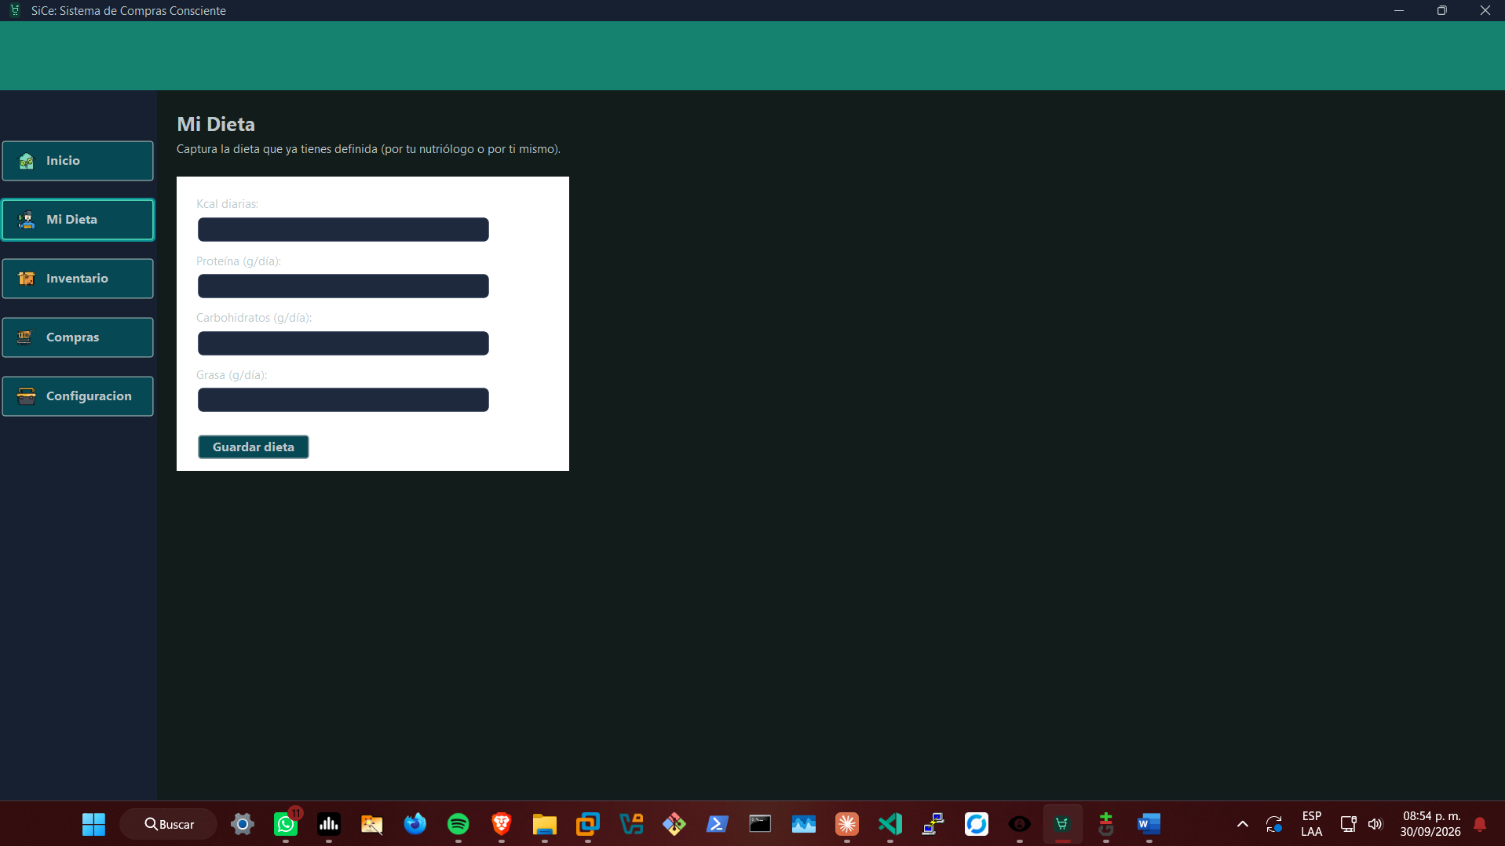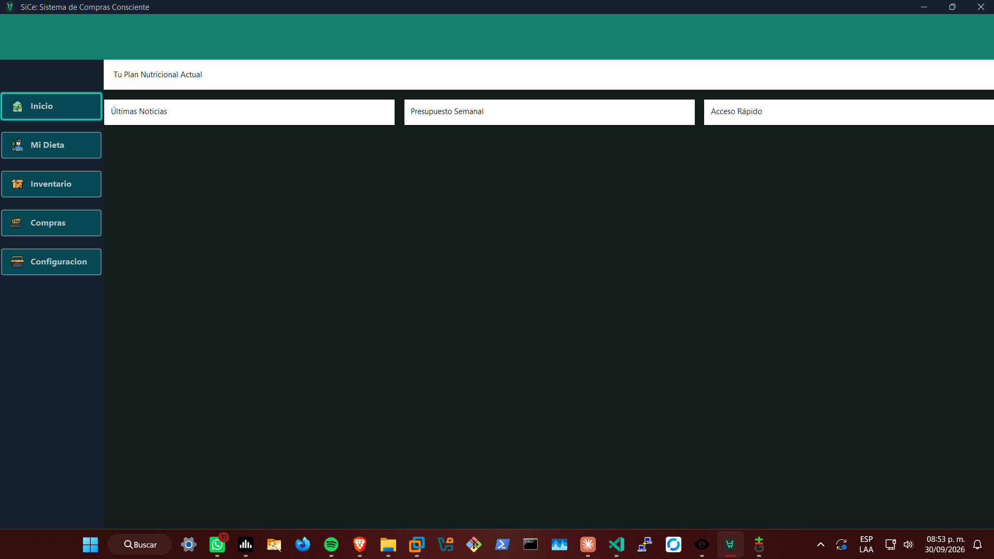
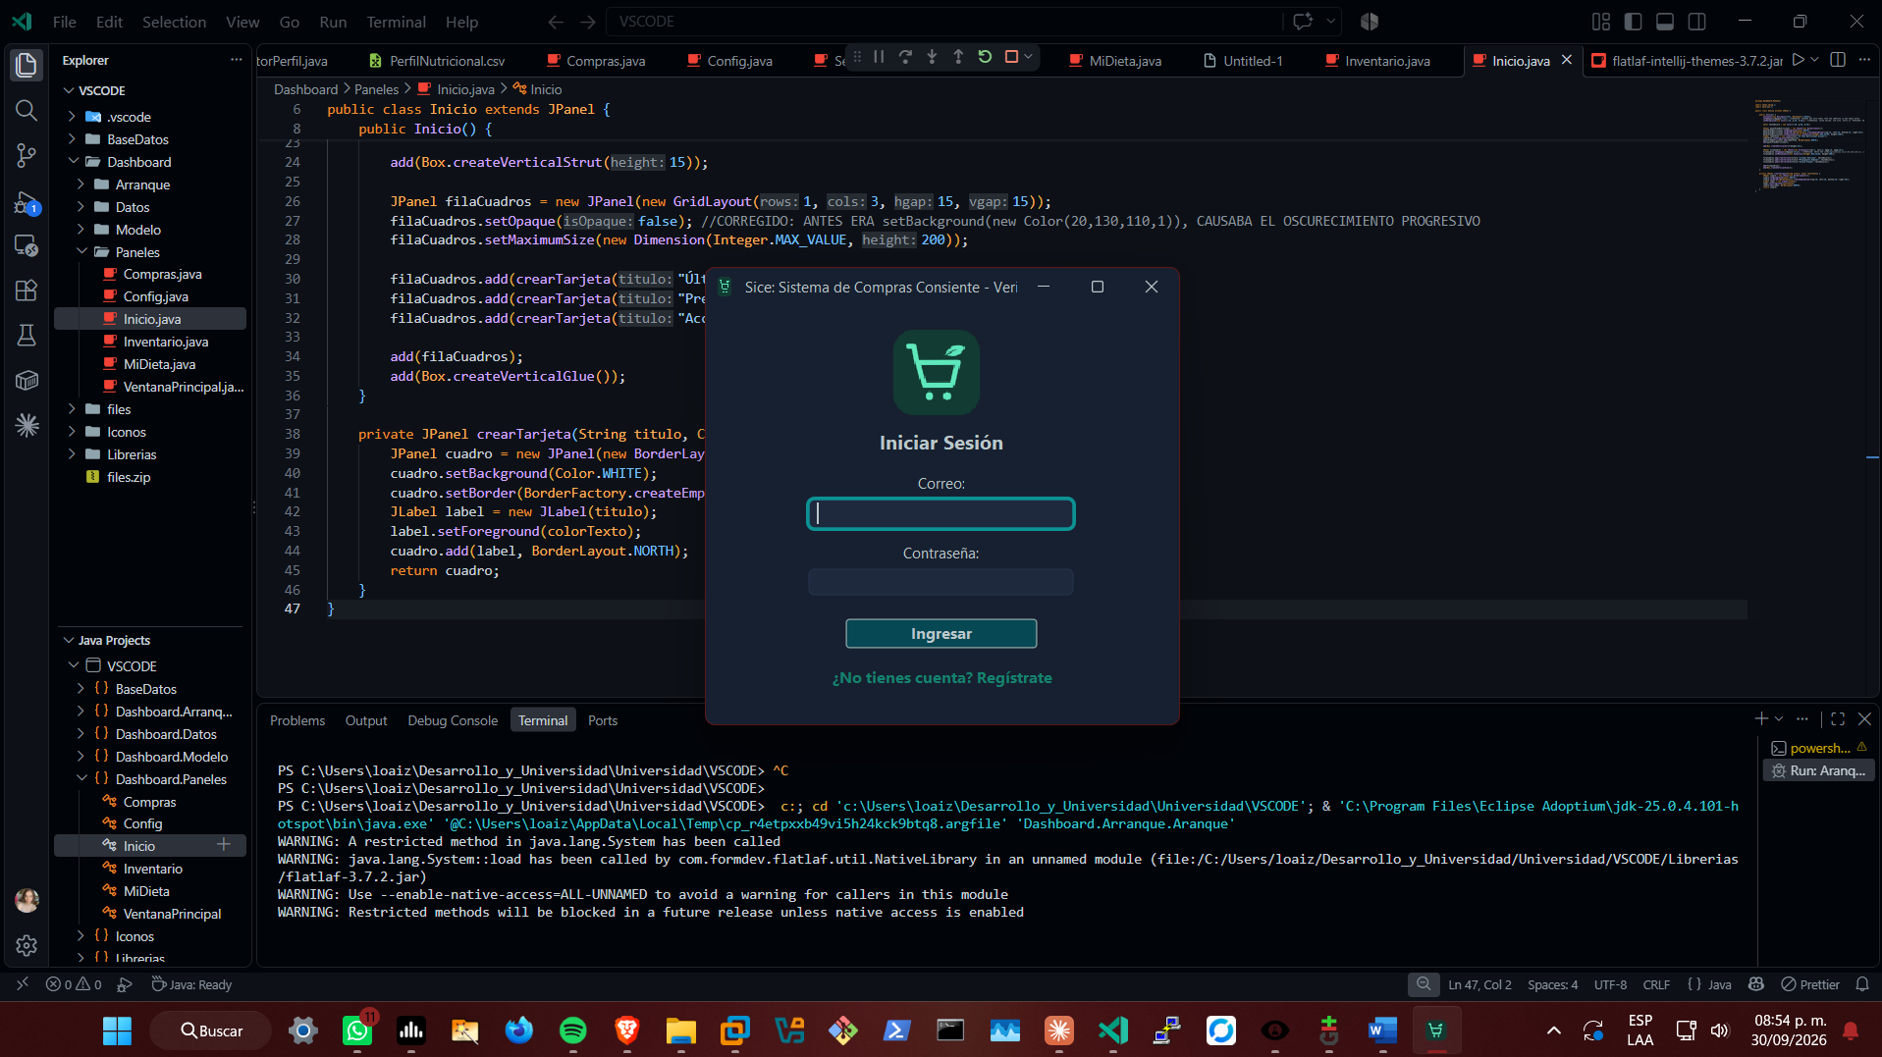

Se realizo una reestructura en el codigo, resolucion de errores como el aumento de opacidad al clickear varias veces el boton, se agrego la funcionalidad al panel de mi dieta y queda penbdiente el guardado en el archivo csv, la interfaz volvio a sufrir una mejora y se diseño el logotipo 

